

dss PROJECT ASSIGNMENT

Tài liệu hướng dẫn sử dụng hệ thống

– Hanoi, Jun 2025 –
Table of Contents

I. Hướng Dẫn Cài Đặt Hệ Thống 3
1. Yêu cầu môi trường 3
2. Tạo và kích hoạt Virtual Environment 3
3. Cài đặt các thư viện cần thiết 3
4. Lưu mã nguồn 4
5. Chạy ứng dụng Streamlit 4
6. Kiểm tra & Gỡ lỗi 4
II.Hướng Dẫn Sử Dụng Hệ Thống 5
- Giao diện màn hình chung 5
2. Mô hình KMeans Clustering – Phân khúc khách hàng dựa trên hành vi mua hàng ( Thanh ) 6
Màn hình 1: 7
Màn hình 2: 8
Màn hình 3 : 9
3. Tối ưu hóa lợi nhuận nhập hàng nhóm sản phẩm “CANDLE” với ngân sách cố định ( Đạt ) 10
Màn hình 1: 11
Màn hình 2: 12
Màn Hình 3: 13
4. Mô hình Dự báo (Time Series Forecasting) để dự đoán tài chính nhóm sản phẩm “CANDLE” ( Tứ ) 14
Màn hình 1 15
Màn hình 2 : 16
Màn hình 3: 18

I. Hướng Dẫn Cài Đặt Hệ Thống
Mục đích: Hướng dẫn tạo môi trường ảo, cài đặt các thư viện cần thiết và chạy ứng dụng Streamlit chứa mã Python phiên bản cuối cùng của bạn.

1. Yêu cầu môi trường
- Python: Phiên bản 3.8 trở lên. Tải về tại https://www.python.org/downloads/.
- pip: Phiên bản mới nhất.

2. Tạo và kích hoạt Virtual Environment
Linux/MacOS
python3 -m venv venv
source venv/bin/activate
Windows (PowerShell)
python -m venv venv
venv\Scripts\Activate.ps1
Sau khi kích hoạt, bạn sẽ thấy dấu nhắc (venv) ở đầu dòng terminal.

3. Cài đặt các thư viện cần thiết
Chạy từng lệnh dưới đây để cài đặt thư viện, kèm theo liên kết tới tài liệu chính thức:
- Streamlit
pip install streamlit
  - Tài liệu: https://docs.streamlit.io/ i
- Pandas
pip install pandas
  - Tài liệu: https://pandas.pydata.org/pandas-docs/stable/ i
- NumPy
pip install numpy
  - Tài liệu: https://numpy.org/doc/ i
- SciPy
pip install scipy
  - Tài liệu: https://docs.scipy.org/doc/scipy/ i
- Scikit-learn
pip install scikit-learn
  - Tài liệu: https://scikit-learn.org/stable/ i
- Matplotlib
pip install matplotlib
  - Tài liệu: https://matplotlib.org/stable/contents.html i
- Statsmodels
pip install statsmodels
  - Tài liệu: https://www.statsmodels.org/stable/index.html i
- Prophet
pip install prophet
  - Tài liệu: https://facebook.github.io/prophet/ i
Lưu ý: Thư viện io và warnings đã có sẵn trong Python, không cần cài thêm.

4. Lưu mã nguồn
- Tạo tệp chứa mã Python của bạn, ví dụ: dashboard_dss_final.py
- Sao chép toàn bộ mã (import, class ForecastModel, và 3 mô hình Streamlit) vào tệp đó.

5. Chạy ứng dụng Streamlit
- Trong môi trường ảo đã kích hoạt, click chuột phải vào trang trong folder chứa code, chọn terminal và coppy lệnh sau rồi bấm enter để chạy:
  - pip install streamlit pandas scikit-learn scipy statsmodels prophet matplotlib
  - streamlit run app.py
- Mở trình duyệt tại địa chỉ hiển thị.

6. Kiểm tra & Gỡ lỗi
- ModuleNotFoundError: Quay lại bước 3 để cài đúng thư viện.
- File CSV: Giao diện sẽ cảnh báo nếu thiếu cột (CustomerID, InvoiceNo, InvoiceDate, Quantity, UnitPrice, Description) hoặc encoding không hợp lệ.
- Đảm bảo đang ở trong môi trường ảo ((venv)) khi cài và chạy.

II.Hướng Dẫn Sử Dụng Hệ Thống

- Giao diện màn hình chung
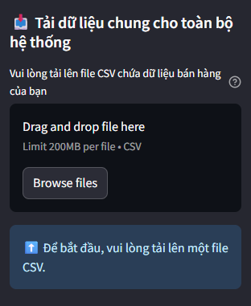
Khi bạn có file CSV dữ liệu:
- Kéo thả hoặc bấm Browse files để chọn file.
- Hệ thống sẽ tự động đọc các cột (Description, Quantity, UnitPrice, InvoiceDate).
- Sau khi upload thành công, dữ liệu được lưu chung và sẵn sàng cho mọi mô-đun (dự báo, phân tích…) trong hệ thống.


Chọn 1 trong 3 mô hình

2. Mô hình KMeans Clustering – Phân khúc khách hàng dựa trên hành vi mua hàng ( Thanh )
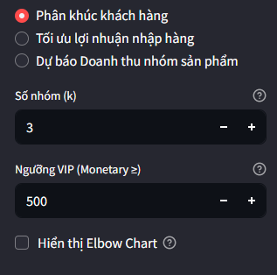
- Chọn Phân khúc khách hàng (hoặc 2 tùy chọn kia) để xác định bài toán muốn chạy.
- Với Phân khúc:
  - Số nhóm (k): nhập số cụm khách hàng (ví dụ 3).
  - Ngưỡng VIP (Monetary ≥): giá trị chi tiêu tối thiểu để đánh dấu VIP.
  - Bật Hiển thị Elbow Chart nếu muốn vẽ đồ thị “knee” hỗ trợ bạn chọn k tối ưu.
- Khi nhấn chạy, hệ thống sẽ lấy dữ liệu chung, phân cụm theo k-means với k và ngưỡng đã chọn, và (nếu tick) vẽ Elbow Chart.

Màn hình 1:
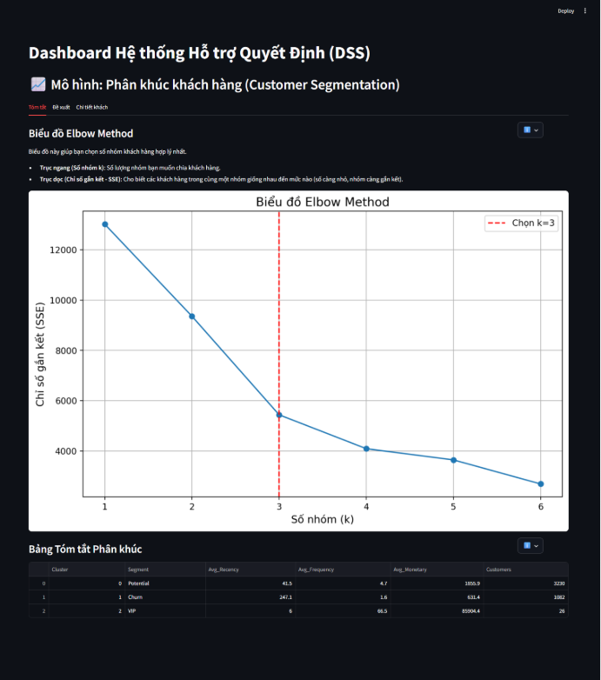
Elbow Method: Hệ thống tự tính SSE (độ “chặt” của các cụm) từ k=1→6 rồi vẽ đồ thị SSE theo số nhóm. Điểm “gấp khúc” (elbow) cho thấy k tối ưu, và đường đứt nét đỏ đánh dấu k đã chọn (ở đây là 3).
Bảng Tóm tắt Phân khúc: Sau khi chạy k-means với k đã chọn, mỗi cụm (Cluster 0–2) được gán nhãn (Potential, Churn, VIP), kèm trung bình Recency (ngày gần nhất), Frequency (tần suất), Monetary (giá trị chi tiêu) và số khách hàng.
Chuyển tab “Chi tiết khách” để xem danh sách từng khách hàng theo cụm, hoặc quay lại “Tóm tắt” để so sánh nhanh các đặc tính RFM giữa các nhóm.

Màn hình 2:
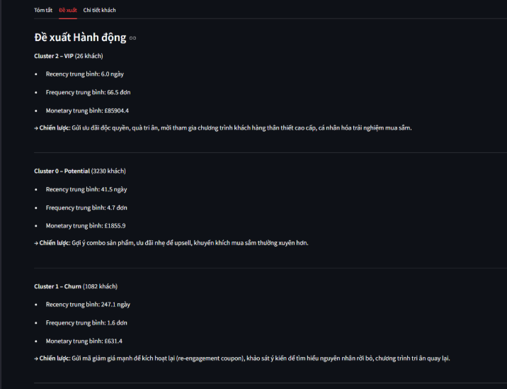
Màn hình “Đề xuất Hành động” hoạt động như sau:
- Tóm tắt RFM theo cụm
Hệ thống hiển thị mỗi cluster kèm số lượng khách, trung bình Recency (ngày gần nhất), Frequency (số lần mua) và Monetary (giá trị chi tiêu).
- Gợi ý chiến lược
Dựa vào đặc trưng RFM, cho từng nhóm sẽ có tư vấn hành động marketing/CRM tương ứng, ví dụ:
  - VIP: ưu đãi độc quyền, trải nghiệm cao cấp.
  - Potential: upsell nhẹ, combo khuyến mãi để tăng tần suất.
  - Churn: coupon tái kích hoạt, khảo sát lý do bỏ rơi.
Bạn chỉ cần đọc qua và triển khai ngay các chiến dịch phù hợp với từng segment.

Màn hình 3 : 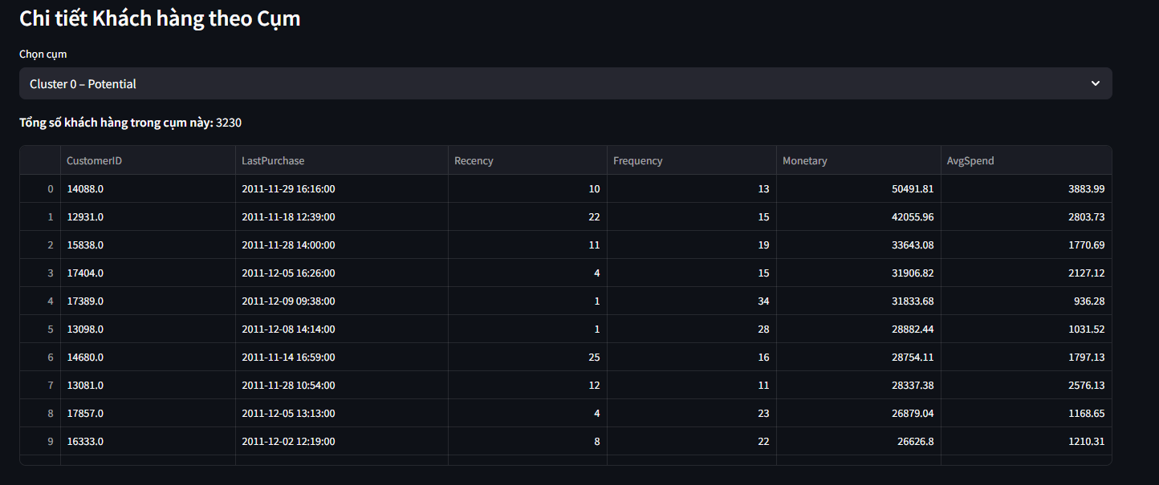
- Chọn cụm: dùng menu dropdown để chọn nhóm khách (Ví dụ “Cluster 0 – Potential”).
- Tổng số khách: hiển thị ngay phía dưới là tổng số khách trong cụm đã chọn.
- Bảng chi tiết: liệt kê từng khách với các cột:
  - CustomerID: mã khách hàng
  - LastPurchase: ngày mua gần nhất
  - Recency: số ngày kể từ lần mua cuối
  - Frequency: tổng số đơn đã mua
  - Monetary: tổng giá trị đã chi
  - AvgSpend: trung bình chi tiêu mỗi đơn
Mục đích giúp xem từng cá nhân trong cụm để thực thi chiến dịch cá nhân hóa hoặc phân tích sâu hơn.

3. Tối ưu hóa lợi nhuận nhập hàng nhóm sản phẩm “CANDLE” với ngân sách cố định ( Đạt )
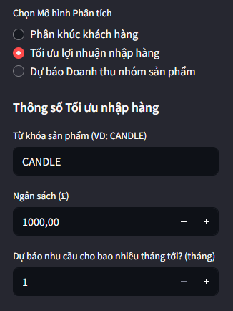
- Chọn Tối ưu lợi nhuận nhập hàng để bật giao diện đặt hàng tối ưu.
- Từ khóa sản phẩm: gõ mã hoặc tên nhóm hàng (ví dụ CANDLE) để hệ thống lọc dữ liệu.
- Ngân sách (£): số tiền bạn dự định chi cho đợt nhập hàng này.
- Dự báo nhu cầu (tháng): khoảng thời gian (số tháng) bạn muốn hệ thống dự báo nhu cầu.
- Khi nhấn chạy, hệ thống sẽ:
  - Dự báo nhu cầu sản phẩm trong horizon đã chọn.
  - Tối ưu lượng nhập sao cho tận dụng tối đa ngân sách và tránh hết/hàng tồn.
  - Trả về kế hoạch đặt hàng chi tiết kèm lợi nhuận ước tính.

Màn hình 1:
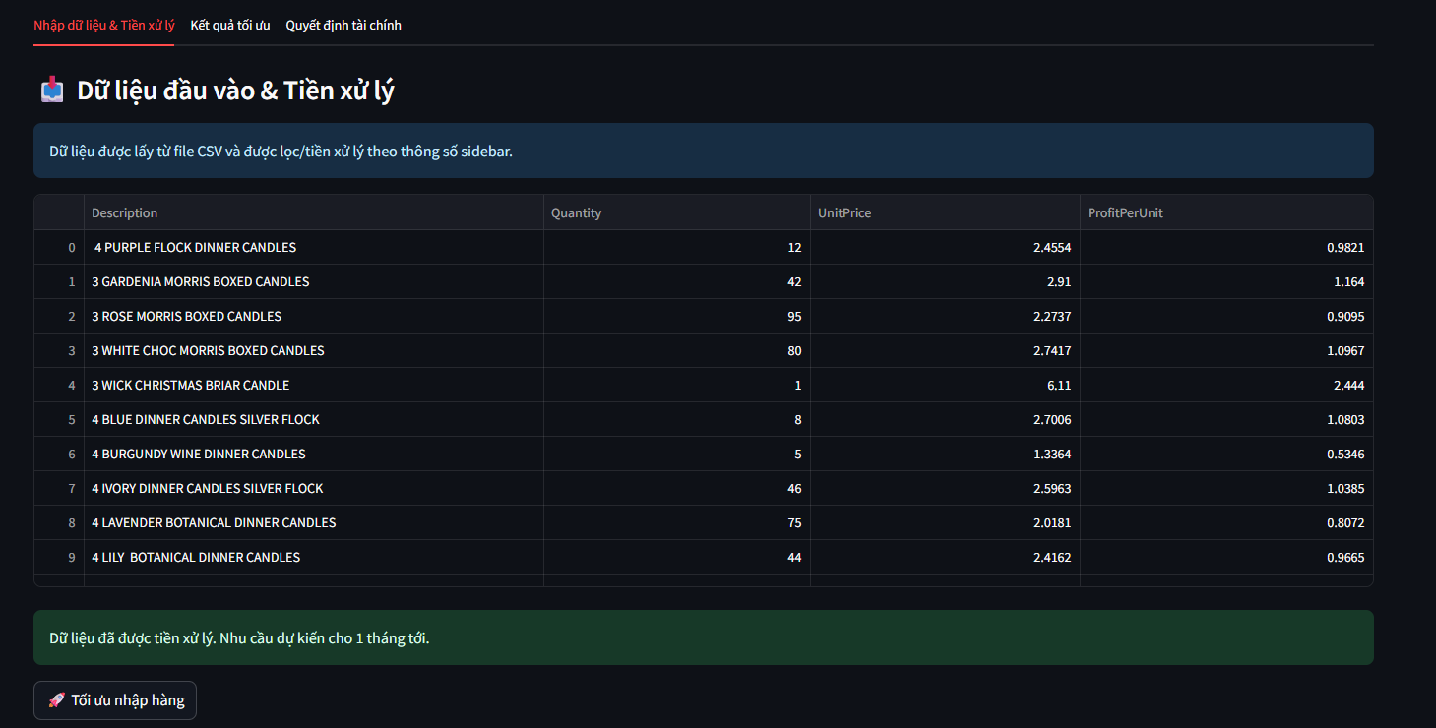
Đây là bước kiểm tra dữ liệu đầu vào & tiền xử lý trước khi chạy tối ưu nhập hàng:
- Hệ thống lấy file CSV và lọc/tiền xử lý theo các tham số bạn đã chọn (từ khóa sản phẩm, ngân sách, horizon).
- Bảng hiện lên gồm các cột:
  - Description – tên/loại hàng
  - Quantity – số lượng bán trong quá khứ
  - UnitPrice – giá bán mỗi đơn vị
  - ProfitPerUnit – lợi nhuận ước tính trên mỗi đơn vị
- Dòng thông báo màu xanh: xác nhận dữ liệu đã được xử lý xong và nhu cầu đã được dự báo cho 1 tháng tới.
- Cuối cùng, bấm nút Tối ưu nhập hàng để chạy mô hình tối ưu hóa kế hoạch đặt hàng.

Màn hình 2:
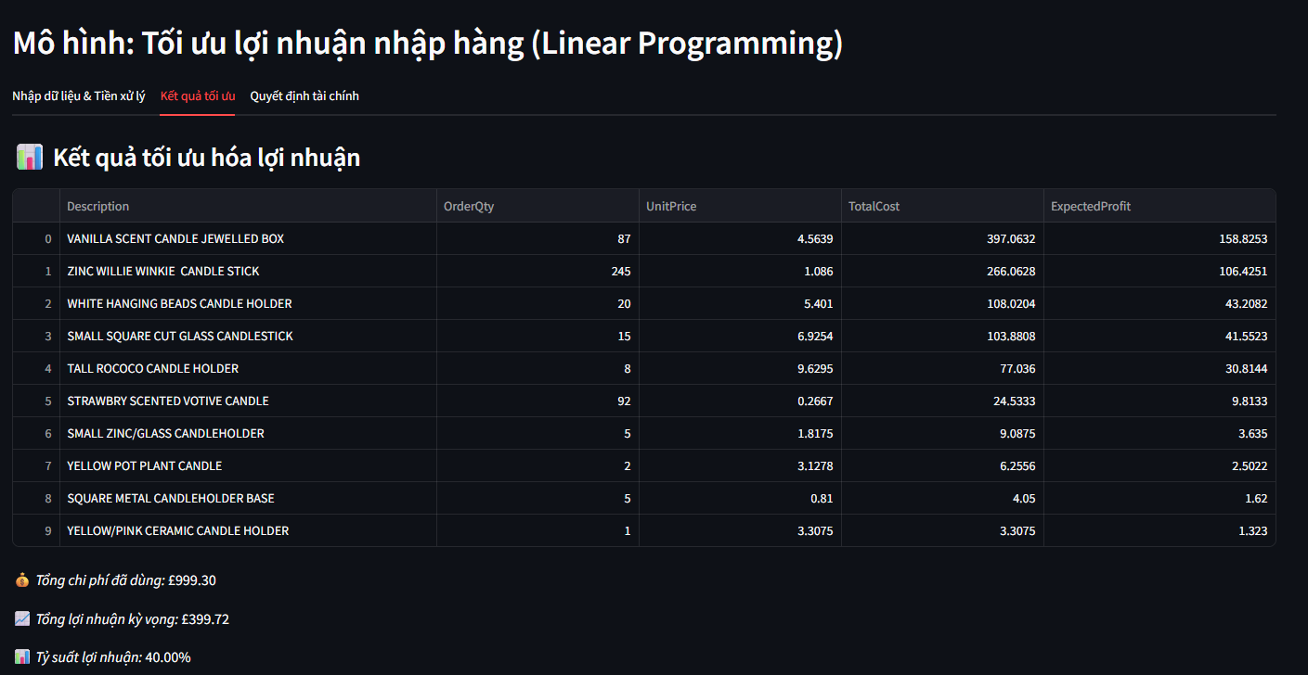
Bảng Kết quả tối ưu hóa lợi nhuận
- Description: tên sản phẩm nên đặt
- OrderQty: số lượng đề xuất để nhập
- UnitPrice: giá nhập mỗi đơn vị
- TotalCost: chi phí = OrderQty × UnitPrice
- ExpectedProfit: lợi nhuận dự kiến từ mỗi mặt hàng
Tổng chi phí đã dùng: số ngân sách thực tế đã phân bổ (≈ £999.30)
Tổng lợi nhuận kỳ vọng: tổng ExpectedProfit của toàn bộ đơn (≈ £399.72)
Tỷ suất lợi nhuận: lợi nhuận/tổng chi phí (≈ 40 %)
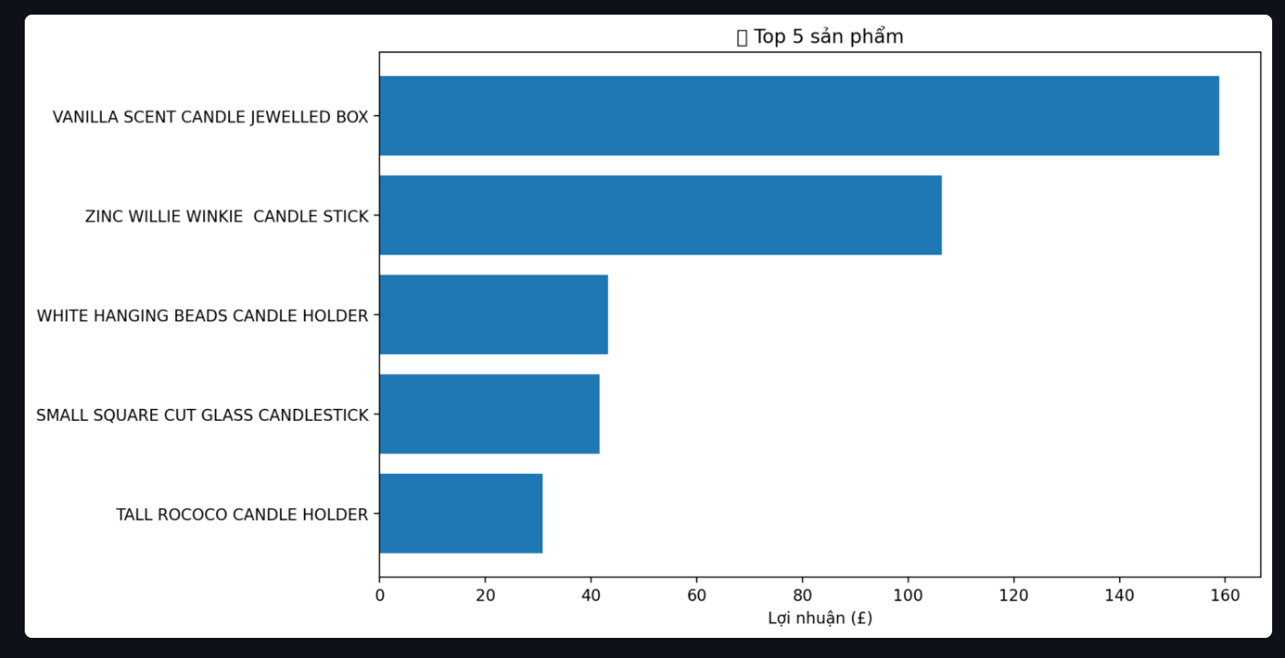
Đây là biểu đồ Top 5 sản phẩm theo lợi nhuận kỳ vọng sau khi chạy mô hình tối ưu nhập hàng:
- Trục ngang (x): Lợi nhuận ước tính (£) mà mỗi sản phẩm đóng góp.
- Trục dọc (y): Tên sản phẩm.
- Các thanh được sắp theo thứ tự giảm dần, từ sản phẩm mang về lợi nhuận cao nhất cho đến sản phẩm thứ 5

Màn Hình 3:
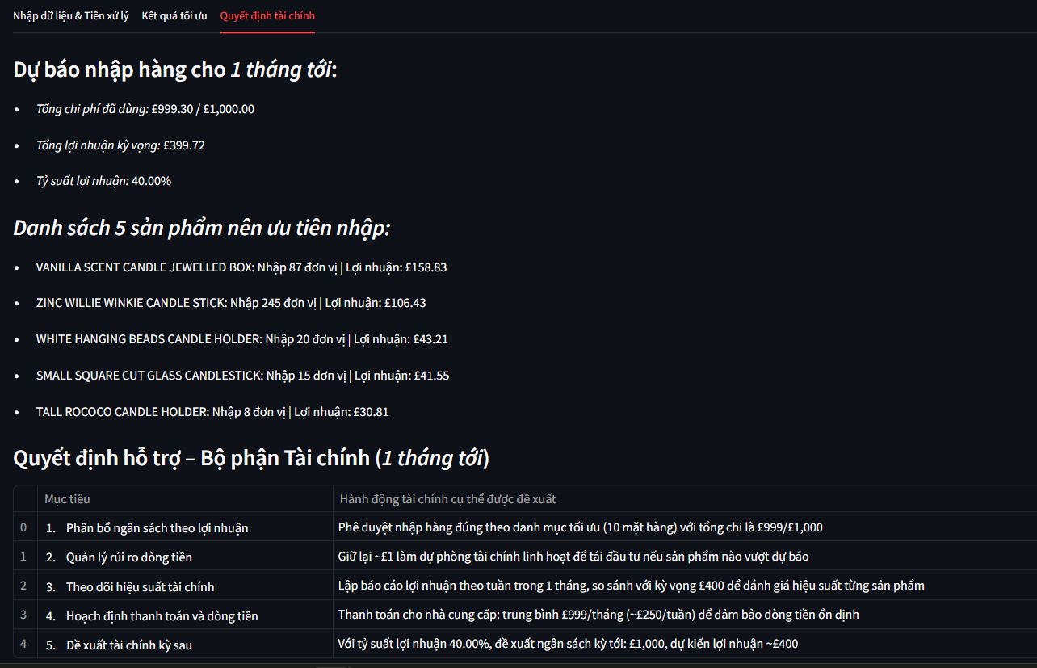

Tab “Quyết định tài chính” tóm tắt và gợi ý hành động cho 1 tháng tới như sau:
- Tổng hợp chỉ số
  - Chi phí đã dùng so với ngân sách ban đầu (≈ £999.30/£1 000).
  - Lợi nhuận kỳ vọng tổng cộng (≈ £399.72).
  - Tỷ suất lợi nhuận (≈ 40 %).
- Top 5 sản phẩm nên ưu tiên nhập
Liệt kê tên, số lượng đặt và lợi nhuận ước tính của 5 mặt hàng chủ lực để tập trung ngân sách.
- Quyết định hỗ trợ – Bộ phận Tài chính
Bảng gợi ý 5 mục tiêu & hành động cụ thể,
Mục đích: giúp bộ phận Tài chính phê duyệt, theo dõi và điều chỉnh kế hoạch nhập hàng một cách có căn cứ.

4. Mô hình Dự báo (Time Series Forecasting) để dự đoán tài chính nhóm sản phẩm “CANDLE” ( Tứ )
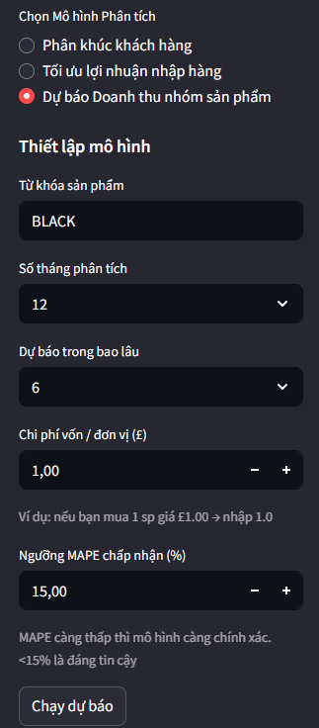
Chọn Dự báo Doanh thu nhóm sản phẩm để chuyển sang mô hình forecast.
Từ khóa sản phẩm: gõ mã/chuỗi nhận diện nhóm hàng (ví dụ “BLACK”).
Số tháng phân tích: dùng bao nhiêu tháng dữ liệu lịch sử để train mô hình.
Dự báo trong bao lâu: số tháng bạn muốn hệ thống ước tính doanh thu tiếp theo.
Chi phí vốn/đơn vị (£): giá nhập vốn mỗi sản phẩm, để từ doanh thu tính ra lợi nhuận.
Ngưỡng MAPE chấp nhận (%): sai số forecast tối đa cho phép (<15% là đáng tin).
Nhấn Chạy dự báo → hệ thống sẽ:
- Lấy dữ liệu quá khứ theo “Từ khóa” và “Số tháng phân tích”.
- Huấn luyện (ARIMA/SARIMA/Prophet), so sánh MAPE.
- Chọn model đạt ngưỡng, rồi dự báo doanh thu cho “Dự báo trong bao lâu”.
- Tính lợi nhuận = (Doanh thu dự báo – Chi phí vốn).

Màn hình 1
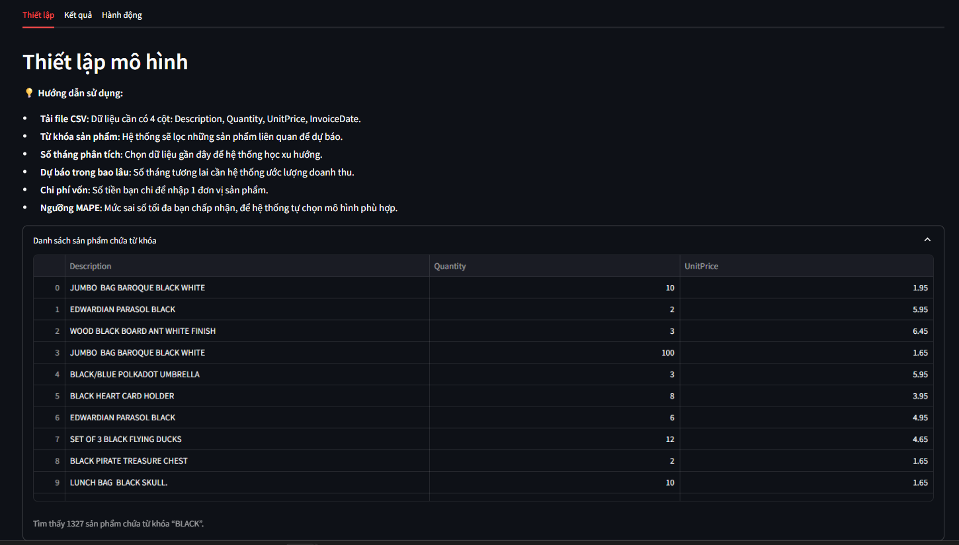
Đây là bước Thiết lập mô hình Forecast sau khi bạn bấm “Chạy dự báo”:
- Hướng dẫn ngắn gọn (phía trên) nhắc bạn:
  - File CSV cần có 4 cột: Description, Quantity, UnitPrice, InvoiceDate
  - Từ khóa lọc sản phẩm, số tháng lịch sử, horizon dự báo, chi phí vốn/đơn vị và ngưỡng MAPE.
- Danh sách sản phẩm chứa từ khóa
  - Bảng sample 10 dòng đầu tiên của những mặt hàng có “BLACK” trong Description kèm Quantity và UnitPrice.
  - Dòng footer cho biết tổng số sản phẩm tìm thấy (ở đây là 1 327).
Mục đích: cho bạn kiểm tra xem filter đã đúng chưa, trước khi hệ thống huấn luyện model và chạy dự báo.

Màn hình 2 :
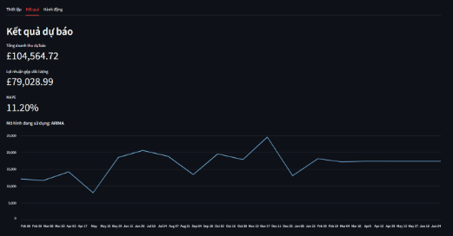

Tab Kết quả dự báo khi hệ thống chọn được mô hình ARIMA (MAPE 11.20%, dưới ngưỡng 15%):
- Tổng doanh thu dự báo: £104,564.72
- Lợi nhuận gộp ước tính: £79,028.99
- MAPE: 11.20% (độ sai số trung bình, càng thấp càng tin cậy)
- Mô hình đang dùng: ARIMA
- Biểu đồ trend: đường thể hiện doanh thu thực và dự báo qua từng tuần/tháng, giúp bạn quan sát biến động và mùa vụ để lên kế hoạch nhập hàng hoặc điều chỉnh giá.
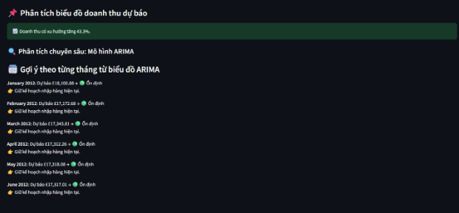
- Xu hướng chung: báo doanh thu có hướng tăng 43.3%.
- Mô hình: ARIMA được chọn nhờ MAPE nằm trong ngưỡng.
- Chi tiết theo tháng: liệt kê từng tháng (Jan–Jun 2012) với con số doanh thu dự báo.
- Gợi ý hành động: vì đều “ổn định”, hệ thống khuyến nghị giữ nguyên kế hoạch nhập hàng hiện tại cho mỗi tháng.

Màn hình 3:
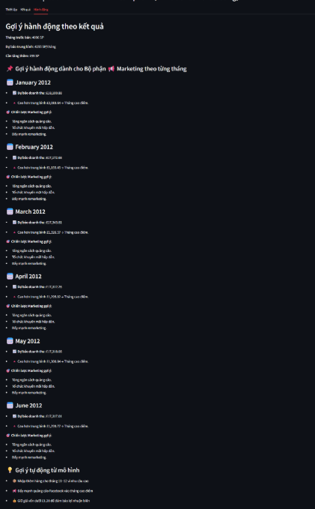
Màn hình này là tab Hành động sau khi có kết quả dự báo, chia làm hai phần chính:
- Gợi ý hành động cho Bộ phận Marketing theo từng tháng
  - Phía trên có tóm tắt tỷ suất lợi nhuận (ở đây ~40 %) và doanh thu trung bình (≈ £22 066).
  - Với mỗi tháng (January–June 2012) liệt kê:
    - Doanh thu dự báo cho tháng đó.
    - Chiến lược Marketing đề xuất, ví dụ:
      - Tăng ngân sách quảng cáo vào sản phẩm chủ lực nếu doanh thu dự báo tăng.
      - Chạy chiến dịch retargeting nếu doanh thu dự báo đi ngang hoặc giảm nhẹ.
      - Khuyến mãi bundle để kích cầu nếu nhu cầu thấp hơn kỳ vọng.
- Gợi ý tự động từ mô hình
  - Hệ thống tự động đề xuất tần suất đánh giá lại forecast (ví dụ “check lại mô hình mỗi 2 tuần”)
  - Khuyến nghị chuyển qua Prophet/SARIMA nếu ARIMA bắt đầu vượt ngưỡng MAPE.
Mục đích: dựa vào con số forecast, Marketing có kịch bản quảng cáo và khuyến mãi cụ thể cho từng tháng, đồng thời đảm bảo mô hình dự báo luôn được tối ưu và cập nhật kịp thời.

